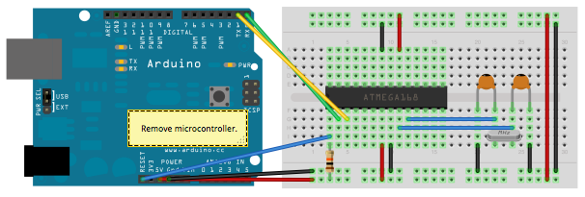

Bootloader ile işlemcimizi kod atılmaya hazır hale getirmiştik. Blink programı, Uno karttaki işlemci çıkarılıp devre kartı gerekli şekilde bağlandıktan sonra, Tools/Board/Arduino Uno ve Tools/Programmer/AVRISP mkII seçilldi ve kod yüklendi.

